III JOURNÉES SCIENTIFIQUES
DES ASSOCIATIONS DE PÉDIATRIE DE L’ÎLE-DE-FRANCE
APE • GRIP92 • APF • APSP • APLBBVA • AREPEGE • APSQ78
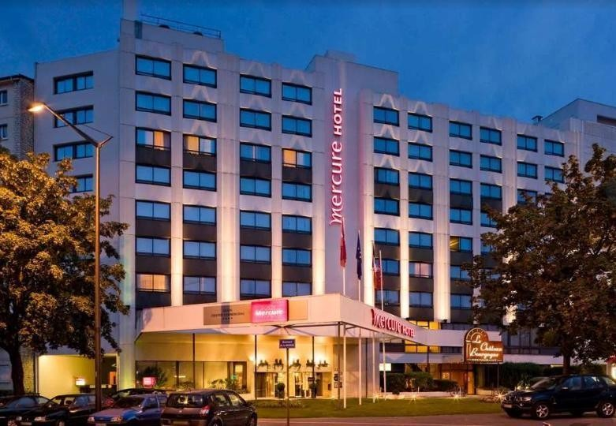

PROGRAMME
26 et 27 septembre 2026
HÔTEL MERCURE • DIJON
RENCONTRES • PÉDIATRIE • RECHERCHE • INNOVATION

PROGRAMME
SAMEDI 26
08:00–08:55 | Stands
09:00–09:05 | Début des sessions
09:05–09:30 | « Dépistage du TSA chez l’adolescent »  Dr Marie Agnès JEUNE. Pédiatre, spécialiste en TND. Membre du comité scientifique du CRAIF.
09:30–10:30 | « Harcèlement Scolaire »  Madame Emmanuelle PIQUET. Thérapeute Systémicienne. Centre A 180 degrés.
10:45–11:15 | Pause-Café • Visite de Stands
11:15–12:15 | Symposium GSK — « Vaccination de l’adolescent : des recommandations à la pratique en cabinet » Dr Samy TAHA Institut Pasteur. Dr Fabienne Cahn Sellem. Pédiatre Libérale.
12:15–14:00 | Déjeuner
14:00–15:00 | Symposium PFIZER — « Préventions des infections virales, bactériennes chez l’enfant de moins  de 5 ans »  Dr Michel DUONG.
15:10–15:35 | « Santé Digestive et allergies alimentaires » Dr Anaïs LEMOINE. MCU-PH. MD PhD.
15:40–16:10 | « CAR-T et Leucémies Pédiatriques »  Paul Henry ROMEO. Conseiller Scientifique de l’Institut François Jacob du CEA
16:15–16:35 | Pause-café • Visite des Stands
16:35–17:05 | « Dernières avancées en nanomédecine, focus sur les résultats obtenus au sein de l’Université Bourgogne Europe »  Professeur Nadine MILLOT. Vice-Présidente Recherche de l’Université Bourgogne Europe.  Membre du laboratoire ICB UBE/CNRS
17:15–17:40 | « Sommeil : à l’écoute du cerveau endormi-hypnose revisitée par les neurosciences » Dr Bruno SUAREZ. Neuroradiologue. Paris.
17:45–18:30 | « Exposés scientifiques des partenaires »  Hipp.Upsa • Gallia • Modilac • Mjn.Biocodex

20:00 Dîner

DIMANCHE 27
09:00–09:30 | « Attachement et Parentalité »  Dr Noémie LAVOINE. Pédiatre. Praticien Hospitalier. Praticien de la Parentalité. Institut de la Parentalité Paris-Sénart.
09:35–10:00 | « Préservation de la fertilité à l’âge prépubère : techniques chirurgicales » Dr Silvia SCARVAGLIERI. Chirurgien Pédiatrique. PH. CHU Bicêtre, HPA
10:00–10:40 | « Exposés scientifiques des partenaires » Msd • Sanofi • Pfizer • Gsk
10:40–11:00 | « Visite des Stands »
11:00–11:20 | « Natalité »  Dr Jérôme VALLETEAU DE MOULLIAC. Pédiatre Libéral
11:20–11:30 | « ESS mise au point »  Dr Capucine THUILLEZ-RODE. Pédiatre Libérale
12:00 Déjeuner

COMITÉ D’ORGANISATION
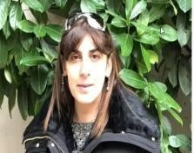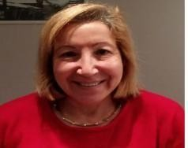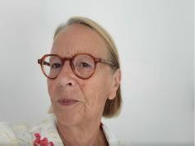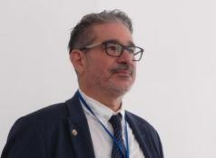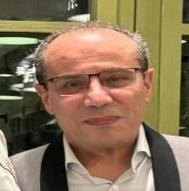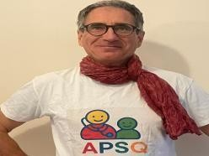

Dr Thérèse Karam. Président
e

de l’APSQ78

Dr Fatia Cherfioui. Président
e

du GRIP92

Dr Nassira Bellaroussi. Président
e

de l’APLBBVA

Dr Silvie BELLAL. Président
e

de l’APE

Dr Raimundo Alviz Gonzalez. Président de l’APSP

Dr Jérôme Valleteau de Mouillac. Président de l’AFP

Dr Ali Haidar. Président de l’AREPEGE

Dr Xavier Acquadro. Trésorier de l’APSQ78




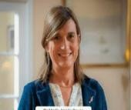
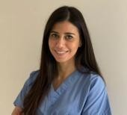
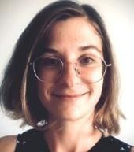

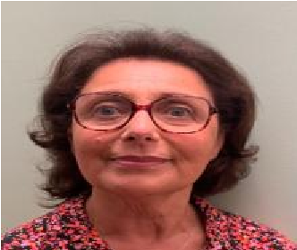
Nadine MILLOT.
v
ice
-
président
e

Recherche de l’Université de Bourgogne Europe. Membre du

laboratoire

ICB UBE/CNRS.

Dr Anaïs LEMOINE. Pédiatre MCU
-
PH. MD PhD. Service de Gastro
-
entérologie

et Nutrition Pédiatrique.

Hôpital Armand Trousseau.

Emmanuelle PIQUET. Thérapeute Systémicienne. Maître de Conférences à l’Université de Liège.

Dr Marie
-
Agnès JEUNE. Pédiatre Spécialiste en TND. Membre du comité Scientifique du CRAIF.

Dr Silvia SCARVAGLIERI
-
MAZZEO. Pédiatre Spécialiste en Chirurgie Infantile viscérale et

urologique. Praticien Hospitalier Hôpital Le Kremlin
Bicêtre.

Dr Noémie LAVOINE. Pédiatre. Praticien Hospitalier. Praticien de la Parentalité. Institut de la

Parentalité Paris
-
Sénart.

Dr Capucine THUILLEZ
-
RODE. Pédiatre Libérale.

Dr Fabienne CAHN SELLEM. Pédiatre Libérale.

CONFÉRENCIÈRES
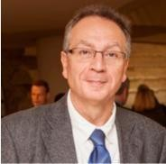
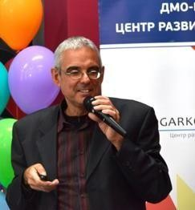
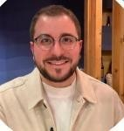
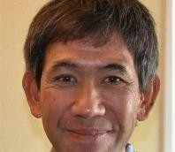
CONFÉRENCIERS
Paul Henri ROMEO.
Conseiller Scientifique de l’Institut François Jacob du CEA

Dr Bruno SUAREZ.
Radiologue. Spécialiste

en Neurosciences.

Dr Jérôme Valleteau de Mouillac. Pédiatre Libéral.

Dr Samy TAHA. Médecin
-
Chercheur au Centre National de Référence des Méningocoques

et d’Haemophilus

influenzae (Unité Infections Bactériennes Invasives)

Institut Pasteur Paris.

Dr Michel DUONG VAN HUYEN. Praticien Hospitalier. Service de Maladies Infectieuses du

Centre Hospitalo
-
universitaire de Dijon.

REMERCIEMENTS
Remerciements à toutes et tous les Conférencières.es de leur participation à ces III journées Scientifiques des Associations de Pédiatrie de l’Île de France, ainsi qu’à toutes et tous les Déléguées.es des laboratoires partenaires de leurs participations et leurs présentations scientifiques.

Un grand merci au Directeur de l’Agence Alliance meeting, Monsieur Franck Franchitto, de sa patience, efficacité, compétence, enthousiasme et professionnalisme.

Merci à toutes et tous les participants, membres et non membres des Associations, de la région Parisienne, de la région de Bourgogne, de leur effort et leur présence à cette III rencontre des Associations de Pédiatrie de l’Île de France !

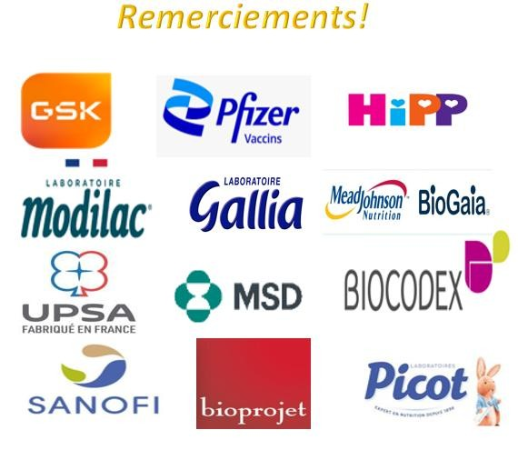

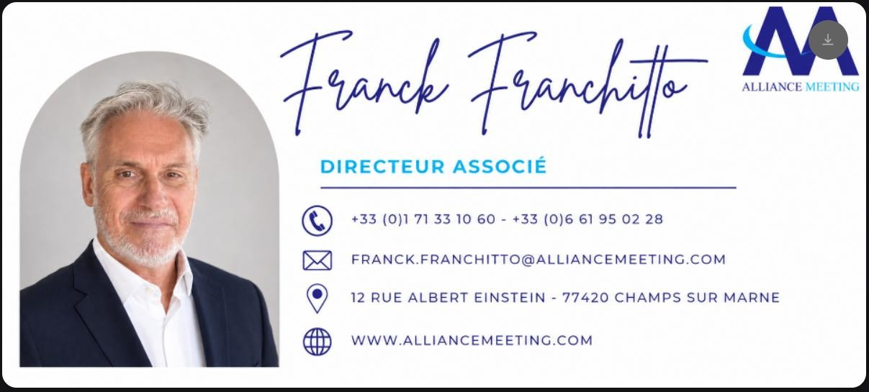

LIEU ET COORDONNÉES DU CONGRÈS
Hôtel Mercure Dijon Centre Clémenceau
22 Bd de la Marne, 21000 Dijon • Tél : 03 80 72 31 13
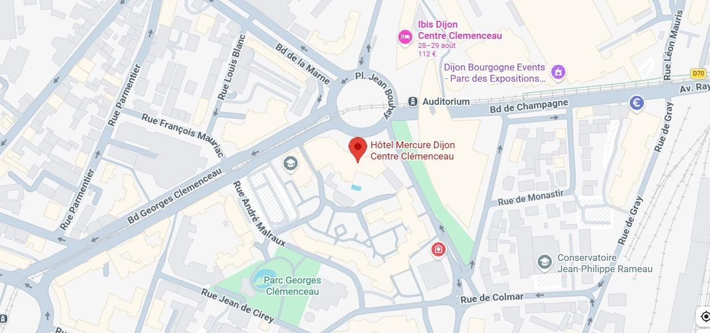
https://maps.app.goo.gl/QFbZRZ5yHA5zSkLD8

graf.ralviz

